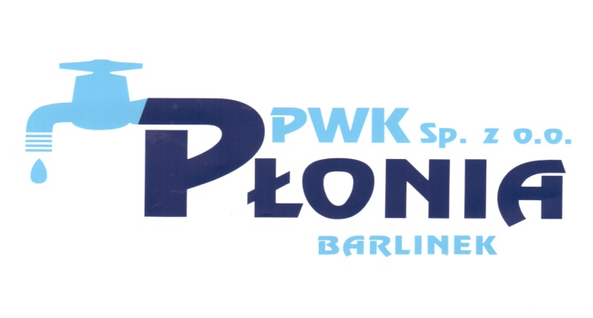
Przedsiębiorstwo Wodociągowo-Kanalizacyjne „PŁONIA”
Sp. z o.o.
ul. Fabryczna 5
74-320 Barlinek
woj. zachodniopomorskie
kraj: Polska

Telefon: 95-746-2100
Telefaks: 95-746-2100
Adres internetowy: www.pwkplonia.pl
e-mail: biuro@pwkplonia.pl

Barlinek, 16.09.2020 r.

Specyfikacja Istotnych Warunków Zamówienia (SIWZ)
na
„Wykonaniu rocznego okresowego przeglądu i kontroli stanu technicznego obiektów budowlanych zarządzanych przez PWK „Płonia” Sp. z o.o. – 2020 r.”
- Nazwa i adres Zamawiającego:
Przedsiębiorstwo Wodociągowo-Kanalizacyjne „PŁONIA” Spółka z o.o.
w Barlinku , 74-320 Barlinek, ul. Fabryczna 5.

- Opis przedmiotu zamówienia:
- Wykonanie zgodnie z wymogami art. 62 ust. 1 pkt. 1 ustawy Prawo budowlane z dnia 7 lipca 1994 r. (Dz.U. 2016 poz. 290 z późn. zm.) okresowego rocznego przeglądu i kontroli stanu technicznego obiektów budowlanych. Obiekty zarządzane przez PWK „PŁONIA” Sp. z o.o. objęte przeglądem wymieniono poniżej:
- Stacja uzdatniania wody w Nowej Dziedzinie (SUW Nowa Dziedzina), m. Nowa Dziedzina, 74-320 Barlinek, dz. nr 24/29 obręb Strąpie;
- Stacja uzdatniania wody w Krzynce (SUW Krzynka), m. Krzynka, 74-320 Barlinek, dz. nr 81/39 i 81/40 obręb Krzynka;
- Stacja uzdatniania wody w Lutówku (SUW Lutówko), m. Lutówko, 74-320 Barlinek, dz. nr 361/6 obręb Równo;
- Stacja uzdatniania wody w Rychnowie (SUW Rychnów), m. Rychnów, 74-320 Barlinek, dz. nr 187/2 obręb Rychnów;
- Stacja uzdatniania wody w Mostkowie (SUW Mostkowo), m. Mostkowo, 74-320 Barlinek, dz. nr 96/4 obręb Mostkowo;
- Stacja uzdatniania wody w Moczkowie (SUW Moczkowo), m. Moczkowo, 74-320 Barlinek, dz. nr 273/1 obręb Moczkowo;
- Stacja uzdatniania wody w Dzikowie (SUW Dzikowo), m. Dzikowo, 74-320 Barlinek, dz. nr 94 obręb Dzikowo;
- Stacja uzdatniania wody w Barlinku (SUW Barlinek), ul. Strzelecka 24, 74-320 Barlinek, dz. nr 647 obręb 2 Barlinek;
- Oczyszczalnia ścieków w Barlinku (OŚ Barlinek), ul. Fabryczna 5, 74-320 Barlinek, dz. nr 555
- Oczyszczalnia ścieków w Mostkowie m. Mostkowo, 74-320 Barlinek, dz. nr 4/138 obręb Mostkowo;
- Oczyszczalnia ścieków w Rychnowie m. Rychnów, 74-320 Barlinek, dz. nr 421/1 obręb Rychnów;

- Opis przedmiotu zamówienia.
  - przekazanie dla każdego z obiektów jednego egzemplarza protokołu z przeprowadzonego przeglądu, papierowego wraz z kopią elektroniczną (plik graficzny lub *pdf), zawierającego wyniki oględzin, opis stanu obiektu, odnośne uwagi i ocenę końcową,
  - przekazanie zbiorczego zestawienia uwag i zaleceń z przeprowadzonych oględzin stanu technicznego obiektów budowlanych,

- Cena ofertowa: Cena za wykonanie przedmiotu zamówienia musi uwzględniać wszystkie wymagania opisane w niniejszej specyfikacji. Cena ma charakter ryczałtowy w znaczeniu i ze skutkami wynikającymi z art. 632 Kodeksu Cywilnego.

- Termin wykonania zlecenia: do 05 grudzień 2020 r.

- Ocena kryteriów wyboru ofert: Zamawiający dokona wyboru najkorzystniejszej oferty biorąc pod uwagę cenę – 100%.

- FORMA ZŁOŻENIA OFERTY:
Ofertę prosimy przesłać na formularzu oferty stanowiącym załącznik nr 1 do SIWZ w terminie do dnia 30.09.2020 r. do godz.: 11:00. w formie:
- pisemnej (osobiście, listownie) na adres:
w siedzibie zamawiającego
Przedsiębiorstwo Wodociągowo - Kanalizacyjne "PŁONIA" Sp. z o.o
ul. Fabryczna 5
74-320 Barlinek

Ofertę można złożyć w kopercie lub innym nieprzeźroczystym opakowaniu. Koperta (opakowanie) ma być opisana:
  - ( DOKŁADNA NAZWA i ADRES ZAMAWIAJĄCEGO............................. )

Dotyczy: – „Wykonaniu rocznego okresowego przeglądu i kontroli stanu technicznego obiektów budowlanych zarządzanych przez PWK „Płonia” Sp. z o.o. – 2020 r.”

  - (NAZWA I ADRES WYKONAWCY - .....................................................)

(NIE OTWIERAĆ PRZED 30.09.2020 r. , GODZ. 11:15)

- TERMIN ZWIĄZANIA OFERTĄ I UNIEWAŻNIENIE POSTĘPOWANIA
- Termin związania ofertą wynosi 30 dni kalendarzowych od upływu terminu składania ofert.
- Zamawiający zastrzega sobie prawo zmiany zakresu opisanego przedmiotu zamówienia i poinformowania o tym Wykonawcy wybranego w toku postępowania o udzielenie zamówienia w terminie 7 dni przed podpisaniem umowy na wykonanie zamówienia
- Zamawiający zastrzega sobie prawo do unieważnienia postępowania bez wyboru żadnego z Wykonawców składających ofertę. Zamawiający zastrzega sobie możliwość zmiany warunków lub odwołania zamówienia. Zamawiający w przypadku, gdy pierwotnie wybrany Wykonawca uchyla się od wykonania przedmiotu zamówienia, zastrzega sobie prawo do wyboru oferty kolejnego Wykonawcy.

- DODATKOWE INFORMACJE I WYMOGI
- Oferta powinna określać wynagrodzenie ryczałtowe za przedmiot zamówienia.
- Podstawą do wystawienia faktury oraz dokonania płatności za wykonanie zamówienia będzie protokół zdawczo-odbiorczy potwierdzony przez Zamawiającego i Wykonawcę.
- Załącznikami do niniejszego SIWZ są:
  - wzór formularza oferty,
  - wykaz obiektów budowlanych objętych zamówieniem
  - wzór umowy,
  - mapki wskazujące lokalizację obiektów, których dotyczy zamówienie.
Sporządził:

